1 семестр | Дата ______________________ | Класс ____________________________
РОЗДІЛ 1. ПРОСТІР І ОБ'ЄМНО-ПРОСТОРОВА ФОРМА
ТЕМА 2. ОБ'ЄМНО-ПРОСТОРОВА ФОРМА. АРХІТЕКТУРА І МІСТО.
Урок №8
Архітектура як вид мистецтва. Виконання малюнку архітектурної споруди.
Мета уроку: 1 надавати поняття про архітектуру як вид мистецтва;
2. ознайомити з історією розвитку архітектури, класифікацією архітектурних об'єктів за призначенням
3.формувати вміння сприймати, розрізняти й аналізувати характерні особливості архітектурної форми та її частин;
4. розвивати естетичне сприйняття навколишнього світу;
5.виховувати дбайливе і шанобливе ставлення до пам'яток архітектури та історії.
Обладнання: матеріали: альбом для малювання; простий і кольорові олівці; гумка;
зоровий ряд: навчальні плакати і фотографії різних видів архітектурних споруд;
Вузлики на пам'ять:
Архітектура (від грец. architekton — будівничий) — мистецтво створення споруд, які формують просторове середовище для життя і діяльності людини.
Образ — 1) Специфічна для мистецтва конкретно-чуттєва форма відображення дійсності. Образ містить у собі єдність індивідуального і типового, суть якого в тому, що загальне подається через одиничне. 2) Зображення зовнішнього вигляду кого або чого-небудь.

Хід уроку
І. Організаційний момент
ІІ. Актуалізація опорних знань.
Уявіть, що вам потрібно написати листа своєму другові, який живе в іншій країні. Розкажіть про місто. в якому ми живемо.
- Що, на вашу думку, в нашому місті є найголовнішим?
- Опишіть, що ми побачимо, якщо вирушимо на прогулянку нашим містом.
- Мотивація навчальної діяльності.
Тож ми бачимо, що в подорожуючи містами нашої країни чи світу, людина звертає увагу на прекрасні архітектурні споруди. Архітектура оточує нас постійно, і її образи мають велику силу психологічного впливу. Тому важливо розуміти, відчувати архітектуру. Цьому сприяє знання її історії, уявлення про багатство і різноманітність архітектури різних держав та епох. Ми все це вивчимо з вами в новій темі «Архітектура і місто».
IV. Викладення нового навчального матеріалу
Проблемне питання
На вашу думку, будівництво та архітектура — це одне й те саме чи ні? (Учні висловлюють свою думку).
Я хочу навести вам висловлювання одного з найвідоміших архітекторів XX ст. Ле Корбюзье. Він писав: «Ви використовуєте як будівельний матеріал камінь, дерево або бетон, ви зводите з нього будинки або палаци. Це є будівництво. Та раптом ви зворушили моє серце, і мені стало добре. Я в захопленні вигукую: «Як гарно!» Це вже архітектура».
Ще давньоримський архітектор Вітрувій казав: «Міцність, користь, краса — складові частини справжнього витвору архітектури». Визначаючи особливості архітектури, М.В. Ломоносов підкреслював, що цей вид мистецтва споруджує будівлі для мешкання зручні, для зору прекрасні, для довгочасу міцні.
Архітектуру називають – застигнувша музика. Чому ?
Створення асоціативного куща
Архітектура

Архітектура, чи зодчество, - мистецтво створення споруд, які формують просторове середовище для життя і діяльності людини.
Для створення твору архітектурного мистецтва необхідні зусилля людей різноманітних спеціальностей:
* архітектори створюють в уяві та зображують на папері (проектують) майбутню будівлю;
• інженери-будівельники виконують для неї технічні креслення і розрахунки (щоб будівля була міцною та надійною);
• будівельники зводять будівлю за кресленнями.
А ще багато людей створюють матеріали, необхідні для будівництва — цеглу і бетон, скло і метал, дерев'яні вироби, керамічну плитку.
В мистецтві архітектури виділяють три основні
- об’ємних споруд (житлові, громадські та промислові будівлі);
- ландшафтна (пов’язані із створенням садово-паркового комплексу);
- містобудівництво (планування нових міст, а також реставрація та оновлення старих районів).
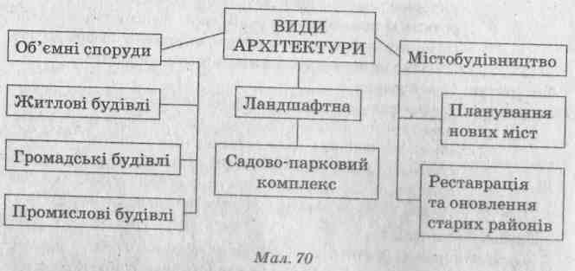
Твори архітектурного мистецтва вражають своєю красою, викликають сильні емоції. Перш за все — це культові споруди. Люди здавна приділяли особливу увагу тим місцям, де вони могли б звернутися до богів. У різних релігіях склалися різні традиції будівництва культових споруду але всі церкви, монастирі, храми, мечеті, синагоги об'єднує те, що вони налаштовують людину на піднесений лад, змушують звернутися до своїх почуттів, замислитися.
Громадські споруди призначені для загального користування. Це — музеї, театри, інститути, школи, магазини...
Заводи, фабрики, складські приміщення, гаражі — це промислові споруди.
Особливості створення житлових будинків залежать, у першу чергу, від національних традицій і повинні відповідати потребам тих, хто в них мешкає. Людям у них має бути зручно і комфортно.
Кожний вид образотворчого мистецтва має свої мову, засоби і прийоми створення художнього образу. Яка ж мова архітектури? (Підсумовуючи відповіді учнів, учитель звертає їхню увагу на плакат «Мова архітектури»)
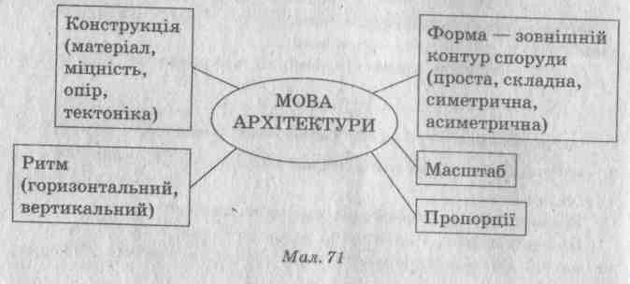
Особливості архітектури
Водночас зведення будівель має відповідати духовним потребам людства, впливати на його естетичний смак. Слід зазначити, що архітектура формує ансамблі будинків, проспекти, вулиці, майдани міст, садово-паркові комплекси.
В архітектурному образі виявляються як індивідуальні особливості стилю митця, його світосприйняття та світовідчуття, так і специфіка розвитку конкретного історичного періоду.
Основні засоби архітектури
Серед її основних засобів архітектоніка, масштаб, узгодженість пропорцій та ритмічні відношення, пластика, фактура, співвідношення елементів, гармонійне поєднання, єдність частин цілого.
- Практична робота.
Учні виконують замальовку архітектурної споруди за власним вибором різними графічними матеріалами
Треба звернути особливу увагу на те, що красу архітектурного образу бачуть у красі самої форми: її силуету, у пропорціях її частин, кольорі та фактурі матеріалів. При малюванні архітектурної споруди учні застосовують технологічні картки.
Технологічна картка «Куполоподібні будівлі»
- Намалюй олівцем декілька різних за розміром прямокутників.
- Домалюй до вузьких прямокутників, що зображують башти, різні за розміром та формою бані (відповідно до даної епохи).
- Доповни малюнок багатьма різноманітними вікнами, двірними отворами, колонами, арками (відповідно до даної епохи).
- Розмалюй архітектурні споруди фарбами, залишая при цьому невеликі пустоти між ними.
- Коли фарби підсохнуть, нанеси навколо вікон та інших частин будівлі різноманітний декор, використовуючи гелеві ручки, фломастери (відповідно до даної епохи).
- Домалюй краєвид (відповідно до даної епохи).
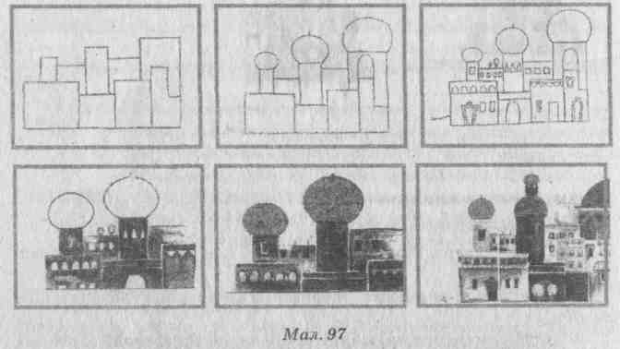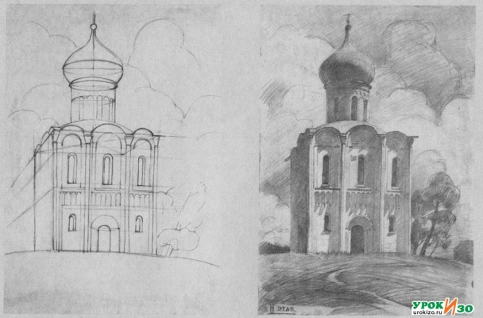
Технологічна картка «Замок»
- Поклади багато гуашевої фарби кольору споруд (білої, жовтої, охристої тощо) біля нижнього аркуша паперу.
- Наклади одну зі смужок на фарбу і протягни вгору по аркушу, залишаючи кольоровий слід (використовуй смужки зі цупкого картона різної ширини).
- Створи різні заввишки башти будівлі (замка), використовуючи смужки із цупкого картону різної ширини.
- Занурь кінчик картонної смужки у чорну фарбу та проведи ним поверх шару фарби (коли фарба підсохне).
- Намалюй бані, вежі, вікна, дверні отвори, флюгери, дерева за допомогою тонкого чорного фломастера (коли фарба висохне).
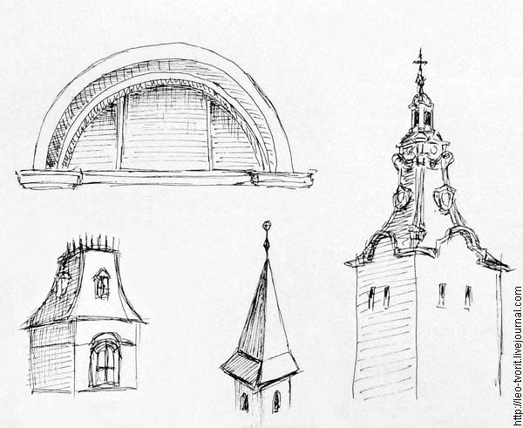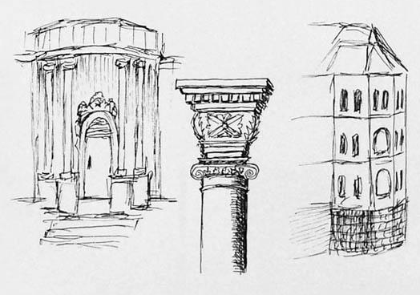
Зразки
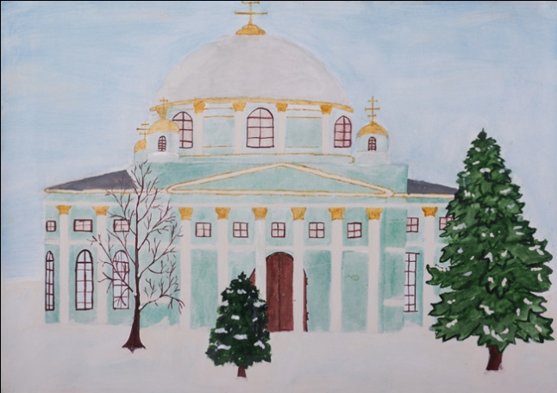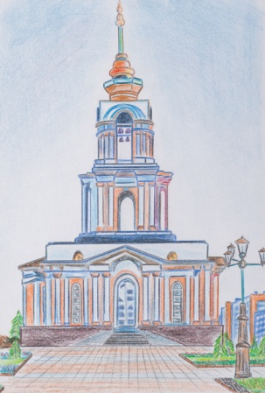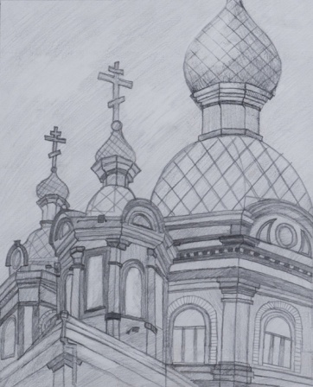

VІ. Перевірка домашнього завдання за темою «Сценічний простір. Декорація сцени».
VІІ. Завершення уроку.
Запитання класу.
- Мистецтво проектування і будування споруд. (архітектура)
- Цю архітектурну споруду ми відносимо до громадських. (школа)
- Назвіть важливу якість, що притаманна архітектурні споруді. (міцність)
- Архітектурна будова повинна бути міцна та…(корисність)
- Любій архітектурній будові притаманна така якість як… (краса)
- До якого виду відноситься житлова архітектура (об’ємна)
- Один з видів архітектури що розділяє наш вільний час (ландшафтна)
- Вид архітектури що має на меті розширити, змінити, розбудувати (містобудівна)
- Один із підвидів споруд де відпочивають, живуть (житлова)
- Що знаходиться в центральній частині у будівлях що належать до христово – купольної системи? (купол)
- Як називають вигляд будівлі спереду? (фасад)
- Хто проектує будинки? (архітектор)
- Фабрики, заводи відносять до підвиду архітектури (промислова)
- Школа , кінотеатр, будинок культури відносять до архітектури… (громадська)
- Споруда де проводять богослужіння (культова)
- Що кріпиться в основі будівель хрестово – купольної системи (хрест)

Учитель підводить підсумки: дає загальну оцінку виконаним роботам; аналізує характерні помилки в них; оцінює діяльність учнів на уроці.

Завдання до дому: на наступний урок принести ______________________________________________________________________________________________________________________________________________________________________________________________________

